ANALISI DEL PERIODO
Periodo = frase o più frasi. Semplice se formato da una sola frase; composto se formato da due o più frasi indipendenti ( es: Scivolano le barche, tremolano le onde…); complesso se formato da principale + subordinate (es: Penso che hai fatto bene a scrivere…).
Una proposizione (frase) è esplicita se ha il verbo di modo finito. Es: Quando leggi impari.
Una proposizione (frase) è implicita se ha verbo di modo indefinito. Es: Leggendo impari.
NB: Una proposizione implicita si può esplicitare dando un modo finito al verbo e un valore nel periodo (es: temporale, modale…).
- Principale: è indipendente dalle altre frasi. Può vivere da sola.
- Coordinata: legata a una frase precedente da congiunzioni (e, anche, o, ma, dunque, infatti…), ha lo stesso valore della frase a cui è legata. Può essere:
- copulativa se è introdotta da copule (e, anche, pure, inoltre…);
- disgiuntiva se è introdotta da congiunzioni (o, oppure, ovvero…);
- avversativa se è introdotta dalla congiunzioni avversative (ma, però, anzi, invece…);
- conclusiva se introdotta da dunque, quindi, pertanto…;
- dichiarativa se è introdotta da infatti, cioè…, correlativa se introdotta da e…e, né…né, o…o, non solo…ma anche, sia…sia
- Subordinata o dipendente: ha la stessa funzione del sogg, ogg e dei complementi dell’analisi logica ed è sempre retta da un’altra frase. Da sola non può vivere!
Il rapporto tra queste frasi può essere rappresentato graficamente come in un organigramma aziendale: in alto il capo (boss/principale) ed eventuali soci (coordinate), scendendo i dirigenti (dipendenti dal boss) e sotto ancora gli impiegati, gli operai…

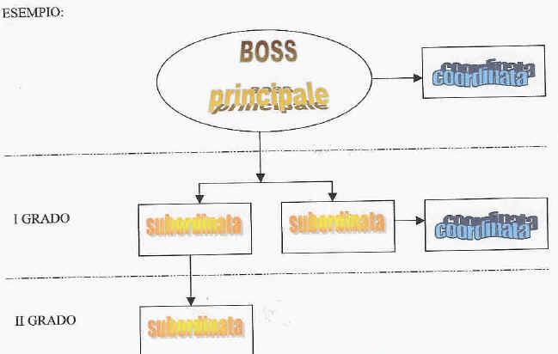
Le SUBORDINATE possono avere o dirsi valori:
- Soggettive: come il soggetto in analisi logica. Sono rette da verbi impersonali o usati impersonalmente (conviene, bisogna, piace, pare, sembra, si dice, si narra…) o essere + aggettivo o nome (è bello, è costume, è necessario…) ES: Sembrava che fuori piovesse…
- Oggettive: rette da verbi che significano dire, sentire, giudicare, ricordare, volere, ambire, aspirare… ES: Io aspiro a diventare attore…
- Interrogativa indiretta: esprime una domanda indiretta retta da verbi come domandare, chiedere, interrogare… ES: Mi chiedo chi tu sia…
- Dubitativa: formula un dubbio ed è retta da verbi come dubitare, ignorare, non sapere… ES: Non so perché tu faccia questo…
- Temporale: può essere esplicita (quando, allorché, appena…+ind o cong.) o implicita (prima di, dal momento di…+inf o solo con gerundio o participio). Indica il momento in cui avviene ciò che è detto nella reggente = compl di tempo. ES: Prima di partire ho fatto la valigia. Partitola casa ho incontrato Mario; Quando partii decisi di non tornare.
- Causale: può essere esplicita (perché, poiché, non perché…+ind, condiz, cong) o implicita (per, di..+inf; gerundio o participio). Indica la causa di ciò che è detto nella reggente = compl. causa. ES: Poiché ti alteri non parlerò più. Essendoti alterato, non parlo più.
- Finale: introdotta da affinché, perché, che +cong; per, di, da, al fine di…+inf. Indica fine a cui tende l’azione espressa nella reggente = compl. di fine. ES: Ti insegno a guidare. Studia affinché tu possa diventare un uomo.
- Consecutiva: indica conseguenza di ciò che afferma la reggente a cui è unita con avverbi o locuzioni (così, tanto, troppo, tale…) ES: Il tuo ardore è tale da bruciare il mondo.
- Concessiva: indica circostanza contraria nonostante avviene l’azione della reggente = complemento concessivo. Sebbene, quantunque, nonostante…+cong; pure+gerundio; per+inf; benché, per quanto+partic. ES: Sebbene abbia 80 anni, corre come una lepre.
- Modale: indica il modo in cui si svolge la reggente = compl. Modo. Come, nel modo che…+ind, cong o condiz; con, a furiadi+inf; gerundio o partic. ES: Ho agito come avete fatto voi.
- Strumentale: indica il mezzo con cui si attua la reggente = compl. Mezzo. Ha solo forma implicita (con+inf; gerundio). ES: Leggendo impari.
- Comparativa: esprime confronto con quanto è nella reggente = compl di paragone. E’ introdotta da come, quanto, quale, chenon, di quanto+ind o cong; più che, di+inf; come se, quasi, quasi che…+cong comparativa ipotetica). ES: E’ più vicino di quanto non sembri.
- Condizionale: indica la condizione senza la quale la reggente non si potrebbe attuare. Introdotta nelle esplicite da se, chi +ind o cong; qualora, purché…+cong;nelle implicite da a +inf; gerundio o partic. ES: Se guarirò, sarò felice. Rientra nei periodi IPOTETICI.

- Eccettuativa: indica un’eccezione a quanto si afferma nella reggente = compl. Esclusione/eccettuativo. Introdotta da salvo che, eccetto che, a meno che…+cong.; fuorché, a meno di…+inf. ES: Potevo immaginarmi tutto, tranne che tu arrivassi.
- Privativa: indica che l’azione della reggente si attua senza che avvenga quella della dipendente. Introdotta da senza che + cong; senza+inf. ES: Si alzò senza parlare.
- Avversativa: esprime concetto opposto a quello della reggente. Introdotta da mentre, laddove+ind o condii.; invece di, al posto di, anziché, in luogo di + inf; gerundio. ES: Mentre tu ozi loro lavorano.
- Relativa: esplicita introdotta da che, il quale, la quale…quanti, donde, per dove…+ind o cong o condiz; implicita inf o participio. ES: Porti l’anello che ti ho regalato.
NB: esistono relative improprie che in realtà hanno valore di finali, modali, temporali… ES: Lo vedo che esce (vedo lui mentre esce).
- Incidentale: frase non necessaria senza legami con le altre, posta tra due lineette, tra parentesi o virgole. ES: Bene – disse con un sorriso – dove vai?

PERIODO IPOTETICO
Pròtasi = parte che viene prima (se leggi); apòdosi (impari)
- INDICATIVO (realtà o I tipo)
Se leggi, impari e/o Se leggerai, imparerai.
- SE + CONGIUNTIVO. (possibilità o II tipo)
Se tu leggessi, impareresti.
- SE + CONGIUNTIVO (impossibilità o III tipo)
Se tu avessi letto, avresti imparato.

